​

Kjære utstiller
Vi gleder oss til å se dere på messen!

I mellomtiden har vi samlet litt informasjon som forhåpentligvis gjør din planlegging litt lettere. Vi er også tilgjengelig på telefon 911 48 029 og på epost henning@sotrask.no om dere har spørsmål dere ikke finner svar på her.

Utstillerinformasjon vil også være tilgjengelig på våre nettsider www.båtbilcaravan.no

PS ! www.båtmessen.com og www.bilmessen.no kan også benyttes (lander samme plass)

ÅPNINGSTIDER MESSEN

Torsdag 13:00 – 20:00
Fredag 13:00 – 20:00
Lørdag 11:00 – 18:00
Søndag 11:00 – 17:00

MARKEDSMATERIELL OG SOSIALE MEDIER

NETTSIDER
For å få logoen på hjemmesiden må det sendes en høyoppløselig logo til torill.mathiesen@gmail.com

FACEBOOK
Vi vil veldig gjerne motta materiell til både nettsiden og til Facebook
Se på dette som en unik mulighet til å få spredt eget budskap til et større publikum !
Send båtnyheter, bilnyheter, messetilbud, annonser, bilder, video, linker osv. til torill.mathiesen@gmail.com så vil hun publisere innlegg fortløpende.

MESSEAVIS
Ønsker du å annonsere i messeavisen kan du kontakte may.nynes@bt.no

Bestilling av messeutstyr

Møbler, ekstra strømpunkter, tepper og annet messeutstyr som ikke er inkluder i standleie kan bestilles i vår NETTBUTIKK
​
NB! Se bestillingsfrister for Bergen Expo nettbutikk under for å unngå gebyrer for sen bestilling
Bestillingsfrist 23.01.26
25% tillegg i pris etter denne dato
50% tillegg i pris etter 01.02.26
​Har du spørsmål om produkter i nettbutikk kan du kontakte dan@bergenexpo.net

Hva er inkludert i standleie?
- Stand som er markert med vegger i kart har disse inkludert i pris. Stands er bygget opp som illustrert under (H=2,5m og B=1m)
- Messekart med markering for vegger blir sendt ut sammen med riggplan 14/1. Har du spørsmål før dette er det bare å ta kontakt med Henning på 911 48 029
- Strøm – 1 stk 16A kurs er inkludert i standleie, trenger du flere strømpunkter må bestilles i nettbutikk
- Det sendes ut ett eget kart som illustreres hvilke stands som har plastgulv i Hall A og
mulighet for teppefliser.
- I hall B og C er stands plassert på tregulv, så her kan det bestilles tepper på stands.

Ønsker du endring i standoppsett/messevegger, må sende dette sendes til dan@bergenexpo.net innen 22/1-2026
​
Eksempler på tjenester og varer som bestilles ekstra: Spotlights- strøm-møbler-tepper-dekor-TV
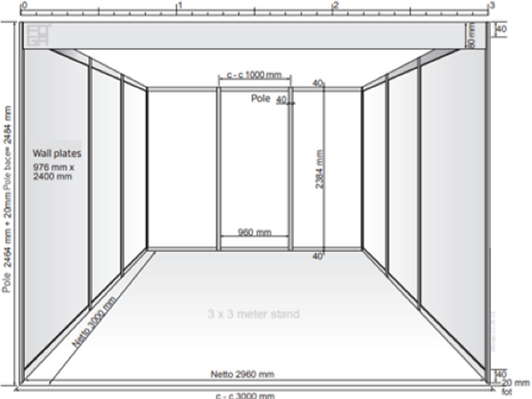
RIGG

- Rigging av messen starter fredag 30 januar og avsluttes onsdag 4 februar
- Detaljert riggplan for hver hall med «din» riggtid sendes ut onsdag 13 januar

Viktig at vedlagt skjema A returneres til henning@sotrask.no senest 9 januar
​

LOGISTIKK

All varehåndtering utføres av TL logistikk på vegne av Sotra Sportsklubb. TL logistikk vil sørge for mottak og lagring av utstyr til din stand. De tilbyr også tjenester som truckutleie og annen varehåndtering på messeområdet.

Kontaktperson Stein Tvedt stein@tllogistikk.no / Mobil 95301169

TRANSPORT OG KRANING AV BÅTER

Vedlagt ett skjema B for kraning, når dette er returnert tar Sten Gravdal kontakt med dere og avtaler pris direkte med dere.

NB! Dersom dere har avtale med annet transportfirma, er det viktig at de sender oss bekreftelse på at de er forsikret mot skade på tredjeparts eiendom.

All kraning inne i hall skal gjøres av Sten Gravdal

TRAFIKK OG PARKERING
Parkering på messeområdet under messedagene krever gyldig parkeringsbevis for utstillere.
Messen har vokst i størrelse, og vi har behov for plass til både lagring av båtkrybber, oppstilling av demobiler, samt plass for dugnadspersonell, riggteam og andre involverte. Vi ber derfor om at deres ansatte blir informert om at parkeringskapasiteten på området er begrenset. Vi oppfordrer til samkjøring, eller at parkering skjer i Kystbygarasjen.
Parkeringsbevis for utstillere kan hentes ved servicedesken (Sotra Arena) på riggdagene, så unngår du kaos første dag på messen Har du ytterligere behov for parkering finnes det god tilgjengelighet i Kystbygarasjen, hvor det går shuttlebusser til og fra messeområdet med en kjøretid på ca. 4 minutter.
For besøkende vil parkering også være tilgjengelig i Kystbygarasjen.
​

BÅTPARKERING OG LAGRING AV KRYBBER

Tider og plassering kommer senere

DEMOBILER

Tider, antall og plassering kommer senere

​
MAT OG DRIKKE
Kaféen i Sotra Arena vil være åpen gjennom hele rigg- og messeperioden. Her tilbys både varm og kald mat mellom kl. 10:00 og 20:00 på riggdager, samt i messens åpningstider.

Betaling kan gjøres med kontant eller kort, eller ved å opprette en konto for fakturering. Kaféen er åpen for både utstillere og besøkende, og det kan derfor være en del trafikk i lokalene. For å gi utstillerne en mer rolig og komfortabel plass, tilbyr vi en egen utstillerlounge i Sotra Arena.

Ønsker du å bestille kaffe levert på stand om morgenen må dette bestilles senest kl 16 dagen før, bestilling sendes til catering@sotrask.no

SERVICESENTER

Du finner vår service desk I Sotra Arena (ved kaféen) skulle du være uheldig å komme til ubetjent desk vil det være skiltet inn til våre kontorer.
På servicesenteret vil det også være anledning til å gjøre ekspressbestillinger og kjøp dersom noe skulle være glemt – og vi løser normalt sett det meste.

INTERNETT

For både utstillere og publikum vil det være gratis WiFi.
Dersom det skal presenteres filmer eller andre «tunge» filer anbefaler vi at dette streames fra PC eller annet utstyr som er direkte koblet mot skjerm.​

​Har du andre spørsmål ? Ikke nøl med å ta kontakt på henning@sotrask.no eller ring 911 48 029.
​

